**Bài thực hành 03**

**Họ và tên: Ngô Thế Tấn MSSV: 20183980**

**Mã lớp thực hành: 710808**

Mục lục

1. Thiết kế Lớp (class design) 2

1.1. Tạo các lớp thiết kế 2

1.2. Xác định mối quan hệ giữa các lớp 5

1.3. lớp thiết kế 5

1.4. Biểu đồ lớp thiết kế 9

2. Mô hình hóa dữ liệu (data model) 10

2.1. Mô hình khái niệm 10

2.2. Mô hình dữ liệu logic 11

2.3. Mô hình dữ liệu vật lý 11

3. Bài tập 15

3.1. Thiết kế lớp 15

3.2. Mô hình hóa dữ liệu 19

3.3. mô hình dữ liệu logic 19

## 1. Thiết kế Lớp (class design)

### 1.1. Tạo các lớp thiết kế

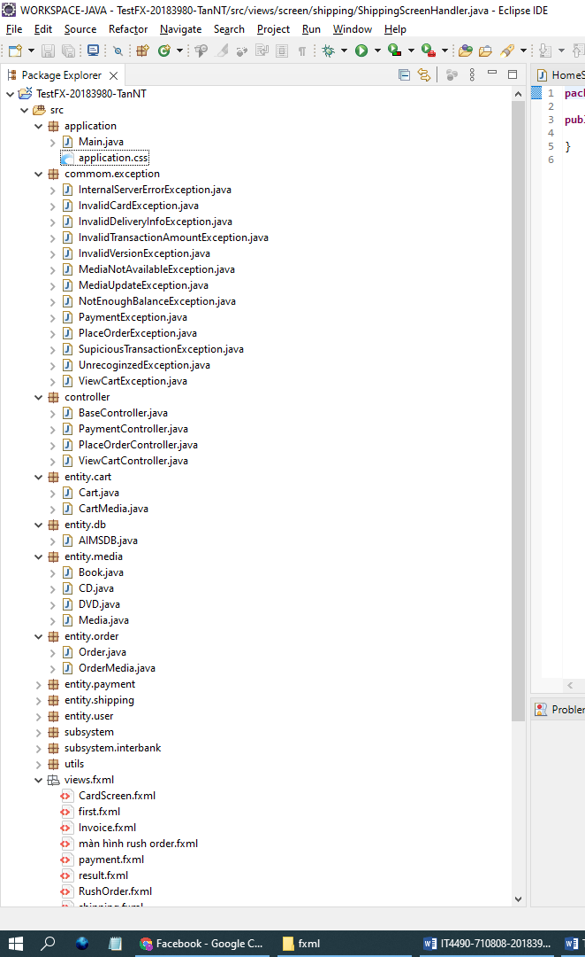

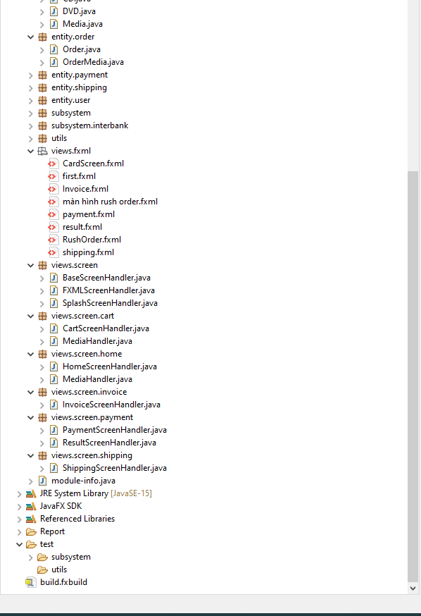

### 1.2. Xác định mối quan hệ giữa các lớp

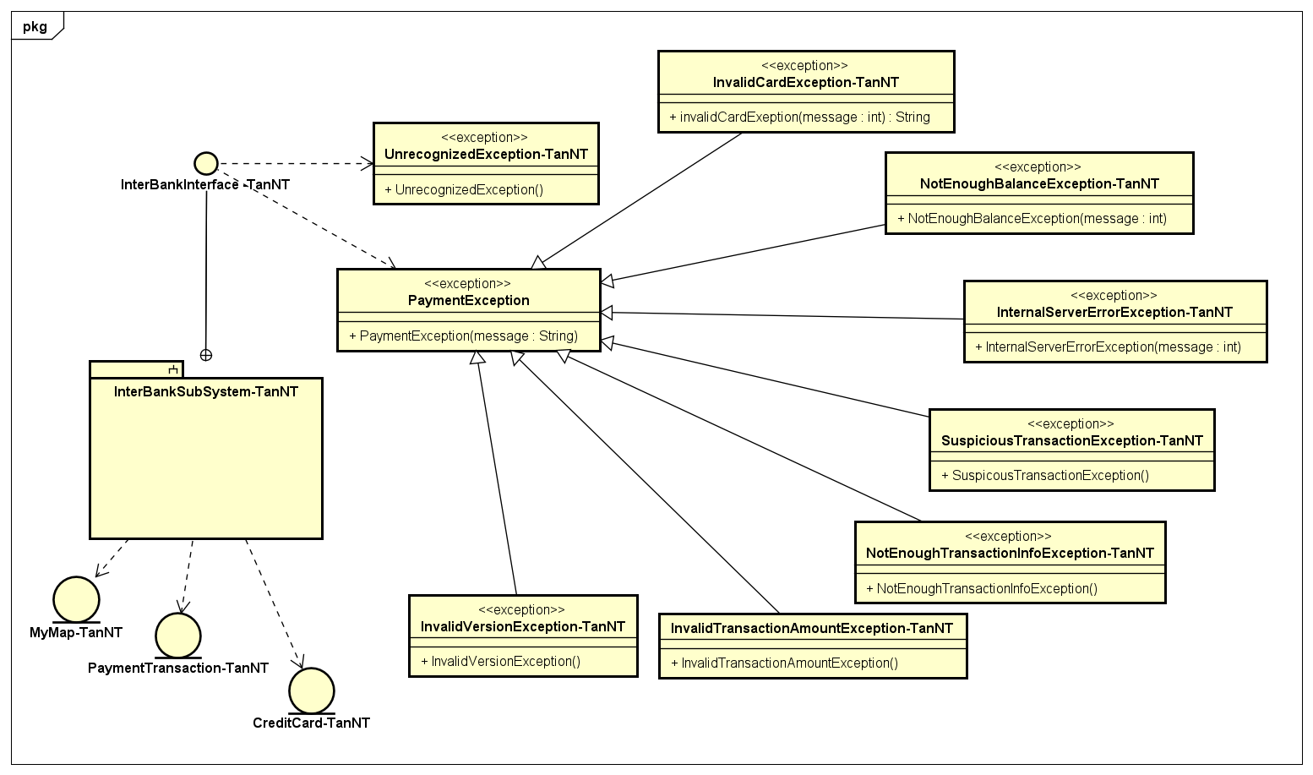

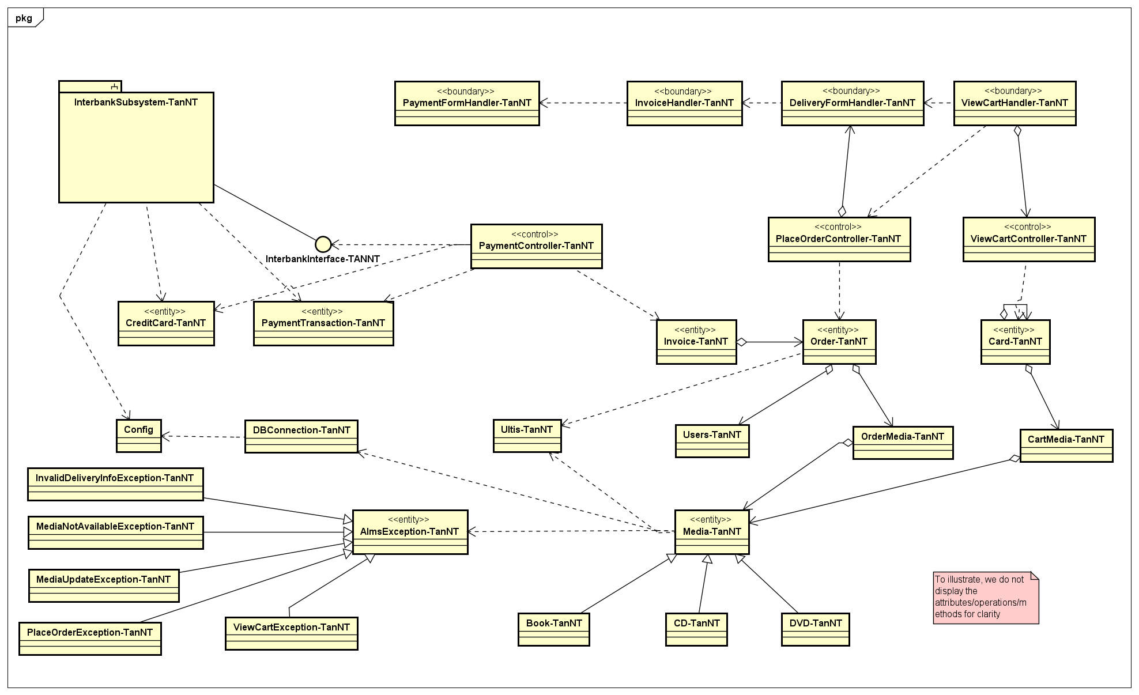

### 1.3. Lớp thiết kế

Lớp “InterbankInterface”

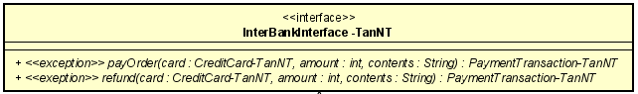

***Attribute***

Không

***Operation***

|  |  |  |  |
| --- | --- | --- | --- |
| *#* | *Tên* | *Kiểu dữ liệu trả về* | *Mô tả (mục đích)* |
| 1 | payOrder | PaymentTransaction | Thanh toán đơn hàng và trả về giao dịch thanh toán |
| 2 | refund | PaymentTransaction | Hoàn tiền và trả về giao dịch thanh toán |

*Parameter:*

* card – thẻ tín dụng để giao dịch
* amount – số tiền giao dịch
* contents – nội dung giao dịch

*Exception:*

* PaymentException – nếu mã lỗi trả về đã biết
* UnrecognizedException – nếu không tìm thấy mã lỗi trả về hoặc có lỗi hệ thống

***Method***

Không

***State***

Không

Lớp “PaymentController”

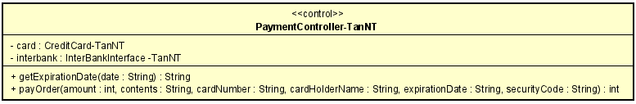

***Attribute***

|  |  |  |  |  |
| --- | --- | --- | --- | --- |
| *#* | *Tên* | *Kiểu dữ liệu trả về* | *Giá trị mặc định* | *Mô tả* |
| 1 | card | CreditCard | NULL | Represent the card used for payment |
| 2 | interbank | InterbankInterface | NULL | Represent the Interbank subsystem |

***Operation***

|  |  |  |  |
| --- | --- | --- | --- |
| *#* | *Tên* | *Kiểu dữ liệu trả về* | *Mô tả (mục đích)* |
| 1 | payOrder | Map<String,String> | Thanh toán đơn hàng và trả về giao dịch thanh toán |

*Parameter:*

* amount – số tiền giao dịch
* contents – nội dung giao dịch
* cardNumber – số thẻ
* cardHolderName – tên chủ sở hữu
* expirationDate – ngày hết hạn theo định dạng "mm/yy"
* securityCode - mã bảo mật cvv/cvc

*Exception:*

* Không

***Method***

* getExpirationDate: Chuyển dữ liệu ngày từ định dạng “mm/yy” sang “mmyy”.

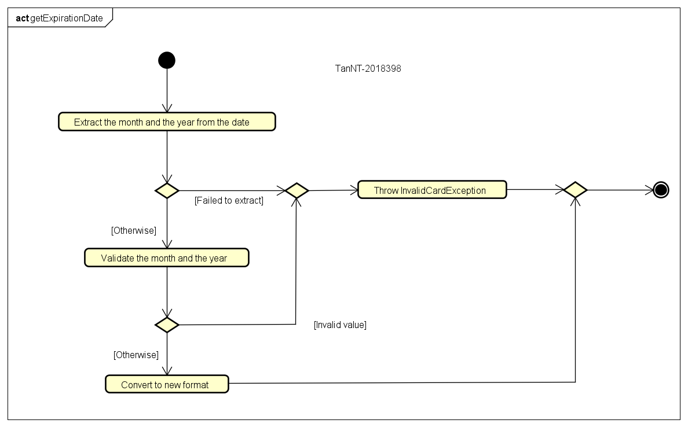

***State***

Không

Biểu đồ trạng thái (state machine) cho đối tượng “Order”

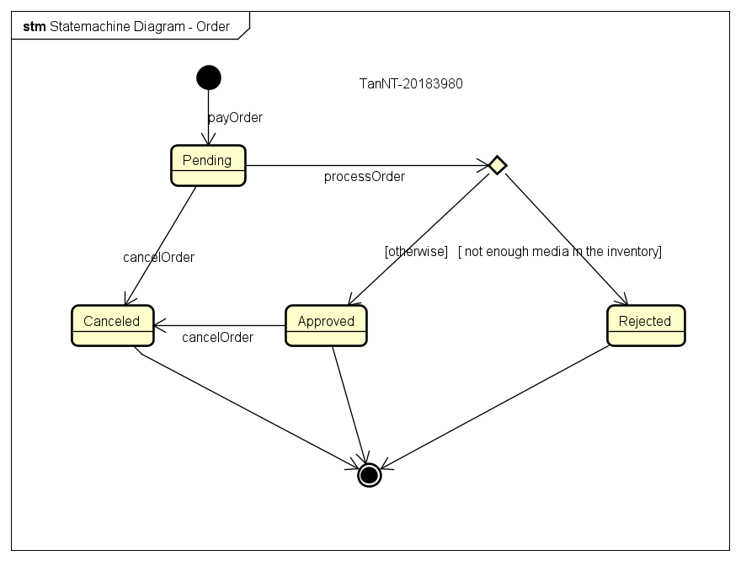

### 1.4. Biểu đồ lớp thiết kế

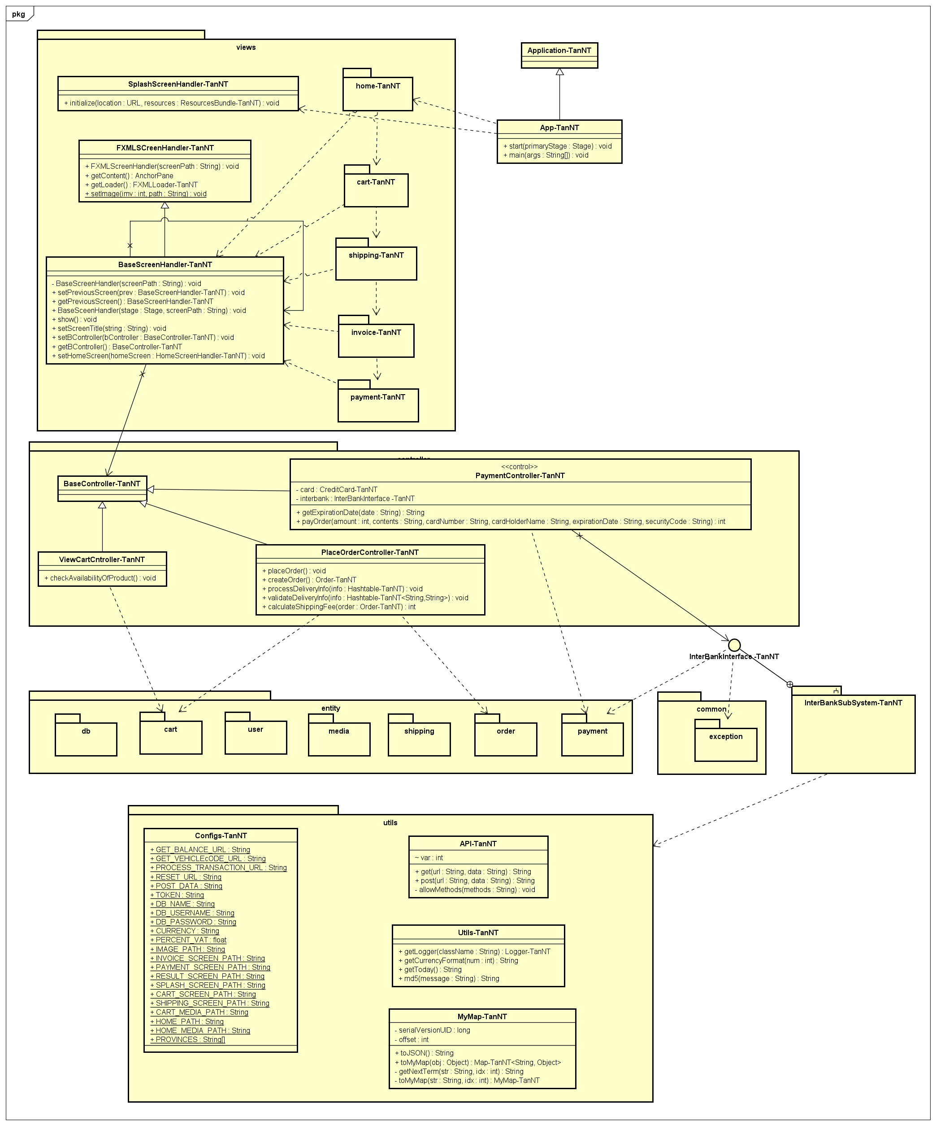

## 2. Mô hình hóa dữ liệu (data model)

### 2.1. Mô hình khái niệm

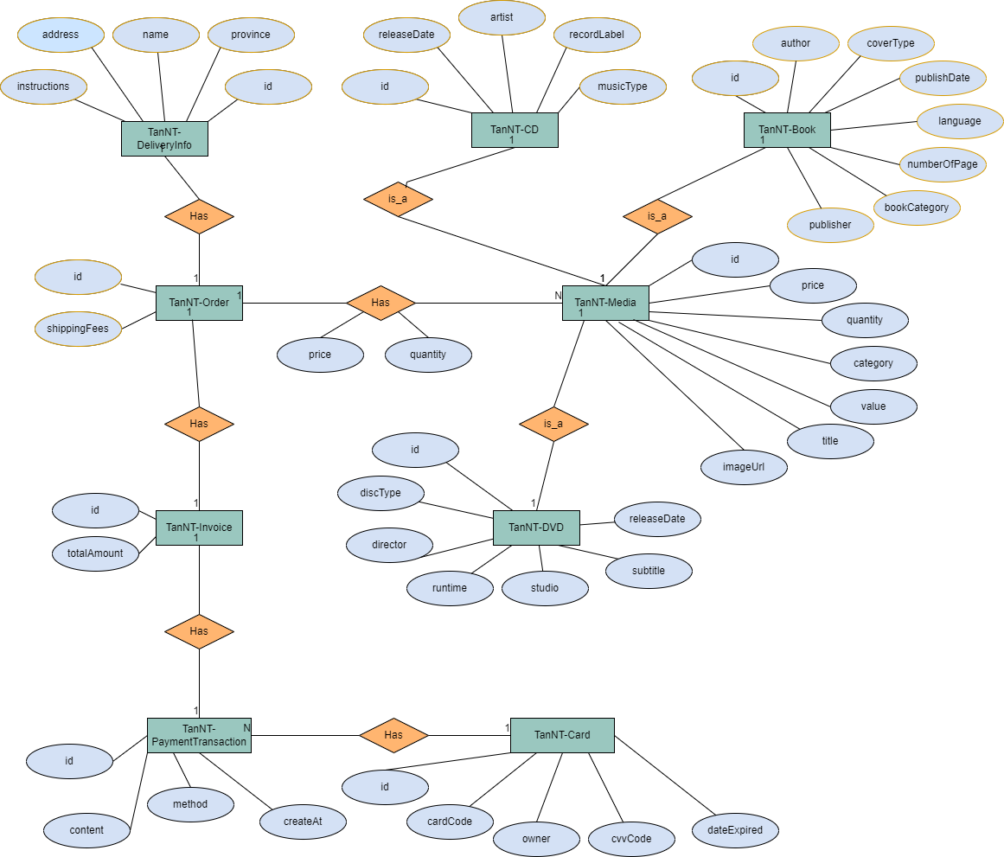

### 2.2. Mô hình dữ liệu logic

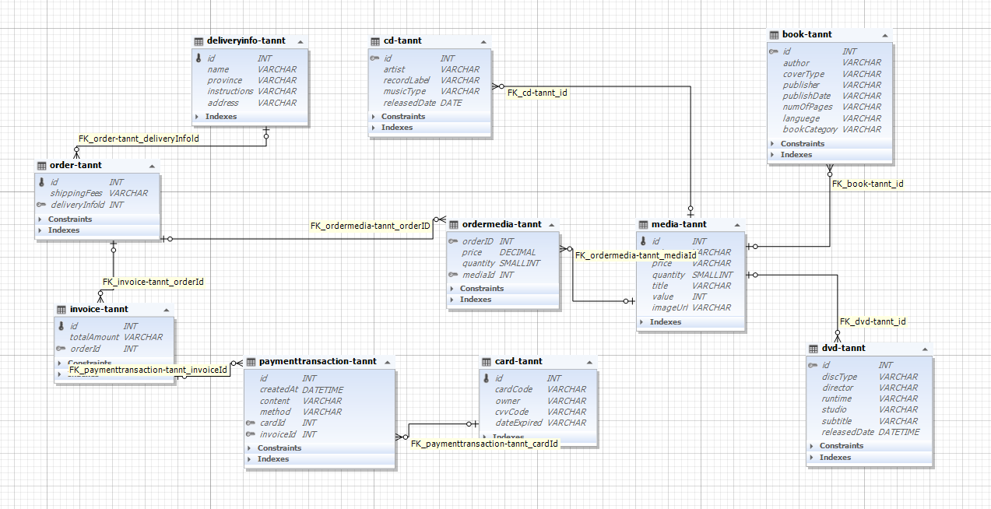

### 2.3. Mô hình dữ liệu vật lý

Chú thích:

PK: Primary Key

FK: Foreign Key

* **Media-TanNT**

| # | PK | FK | Column Name | Data type | Mandatory | Description |
| --- | --- | --- | --- | --- | --- | --- |
|  | x |  | id | Integer | Yes | ID, auto increment |
|  |  |  | category | VARCHAR(45) | Yes | Media type, e.g., CD, DVD |
|  |  |  | price | Integer | Yes | Current price |
|  |  |  | quantity | Integer | Yes | Number of products |
|  |  |  | title | VARCHAR(45) | Yes | Product name |
|  |  |  | value | Integer | Yes | Value of the product |
|  |  |  | imageUrl | VARCHAR(45) | Yes | Product image path |

* **CD-TanNT**

| # | PK | FK | Column Name | Data type | Mandatory | Description |
| --- | --- | --- | --- | --- | --- | --- |
|  |  | x | id | Integer | Yes | ID, same as ID of Media of which type is CD |
|  |  |  | artist | VARCHAR(45) | Yes | Artist's name |
|  |  |  | recordLabel | VARCHAR(45) | Yes | Record label |
|  |  |  | musicType | VARCHAR(45) | Yes | Music genres |
|  |  |  | releasedDate | DATE | No | Release date |

* **Book-TanNT**

| # | PK | FK | Column Name | Data type | Mandatory | Description |
| --- | --- | --- | --- | --- | --- | --- |
|  |  | x | id | Integer | Yes | ID, same as ID of Media of which type is Book |
|  |  |  | author | VARCHAR(45) | Yes | Author |
|  |  |  | coverType | VARCHAR(45) | Yes | Cover type |
|  |  |  | Publisher | VARCHAR(45) | Yes | Publishing house |
|  |  |  | publishDate | DATETIME | Yes | Date of publishing |
|  |  |  | numOfPages | Integer | Yes | Page number |
|  |  |  | language | VARCHAR(45) | Yes | Language |
|  |  |  | bookCategory | VARCHAR(45) | Yes | Book category |

* **DVD-TanNT**

|  |  |  |  |  |  |  |
| --- | --- | --- | --- | --- | --- | --- |
| # | PK | FK | Column Name | Data type | Mandatory | Description |
|  |  | x | id | Integer | Yes | ID, same as ID of Media of which type is DVD |
|  |  |  | discType | VARCHAR(45) | Yes | Disc type |
|  |  |  | director | VARCHAR(45) | Yes | Director |
|  |  |  | runtime | Integer | Yes | Duration |
|  |  |  | studio | VARCHAR(45) | Yes | Manufacturer |
|  |  |  | subtitle | VARCHAR(45) | Yes | Subtitles |
|  |  |  | releasedDate | DATETIME | Yes | Release date |
|  |  |  | filmType | VARCHAR(45) | Yes | Genres |

* **Card-TanNT**

| # | PK | FK | Column Name | Data type | Mandatory | Description |
| --- | --- | --- | --- | --- | --- | --- |
|  | x |  | id | Integer | Yes | ID, auto increment |
|  |  |  | cardCode | VARCHAR(45) | Yes | Card code |
|  |  |  | owner | VARCHAR(45) | Yes | Cardholders |
|  |  |  | cvvCode | VARCHAR(3) | Yes | CVV code |
|  |  |  | dateExpired | VARCHAR(4) | Yes | Expiration date |

* **DeliveryInfo-TanNT**

|  |  |  |  |  |  |  |
| --- | --- | --- | --- | --- | --- | --- |
| # | PK | FK | Column Name | Data type | Mandatory | Description |
|  | X |  | id | Integer | Yes | ID, auto increment |
|  |  |  | name | VARCHAR(45) | Yes | Receiver name |
|  |  |  | province | VARCHAR(45) | Yes | Provinces |
|  |  |  | instructions | VARCHAR(200) | No | Delivery instructions |
|  |  |  | address | VARCHAR(100) | Yes | Delivery address |

* **Order-TanNT**

|  |  |  |  |  |  |  |
| --- | --- | --- | --- | --- | --- | --- |
| # | PK | FK | Column Name | Data type | Mandatory | Description |
|  | X |  | id | Integer | Yes | ID |
|  |  |  | shippingFees | VARCHAR(45) | Yes | Shipping fee |
|  |  | X | deliveryInfoId | Integer | Yes | Delivery Info ID |

* **OrderMedia-TanNT**

|  |  |  |  |  |  |  |
| --- | --- | --- | --- | --- | --- | --- |
| # | PK | FK | Column Name | Data type | Mandatory | Description |
|  |  | X | mediaID | Integer | Yes | Media ID |
|  |  | X | orderID | Integer | Yes | Order ID |
|  |  |  | price | Integer | Yes | Selling price |
|  |  |  | quantity | Integer | Yes | Number |

* **Invoice-TanNT**

|  |  |  |  |  |  |  |
| --- | --- | --- | --- | --- | --- | --- |
| # | PK | FK | Column Name | Data type | Mandatory | Description |
|  | x |  | id | Integer | Yes | ID |
|  |  |  | totalAmount | Integer | Yes | Total |
|  |  | x | orderId | Integer | Yes | Order ID |

* **PaymentTransaction-TanNT**

|  |  |  |  |  |  |  |
| --- | --- | --- | --- | --- | --- | --- |
| # | PK | FK | Column Name | Data type | Mandatory | Description |
|  | x |  | id | Integer | Yes | ID |
|  |  |  | createAt | DATETIME | Yes | Date of creation |
|  |  |  | content | VARCHAR(45) | Yes | Transaction contents |
|  |  |  | method | VARCHAR(45) | Yes | Payment methods |
|  |  | x | cardId | Integer | Yes | ID of used card |
|  |  | x | invoiceId | Integer | Yes | Invoice ID |

## 3. Bài tập

### 3.1. Thiết kế lớp

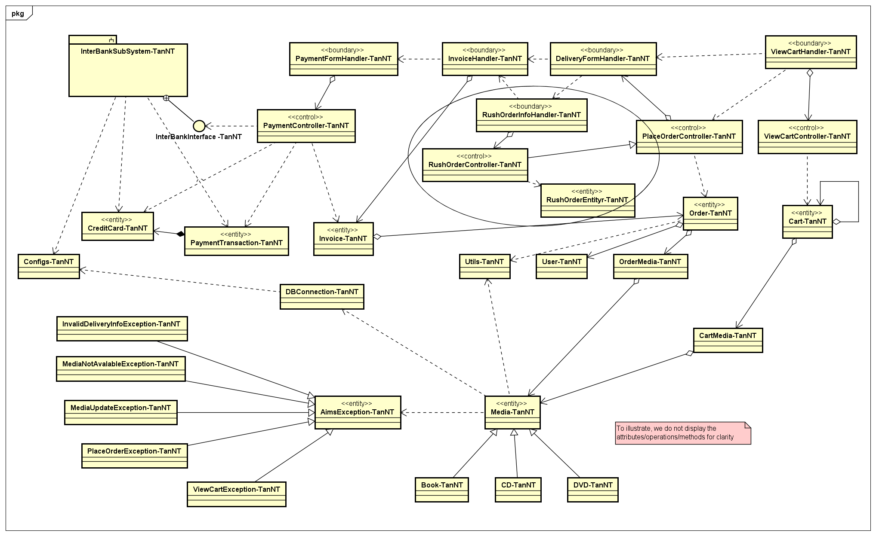

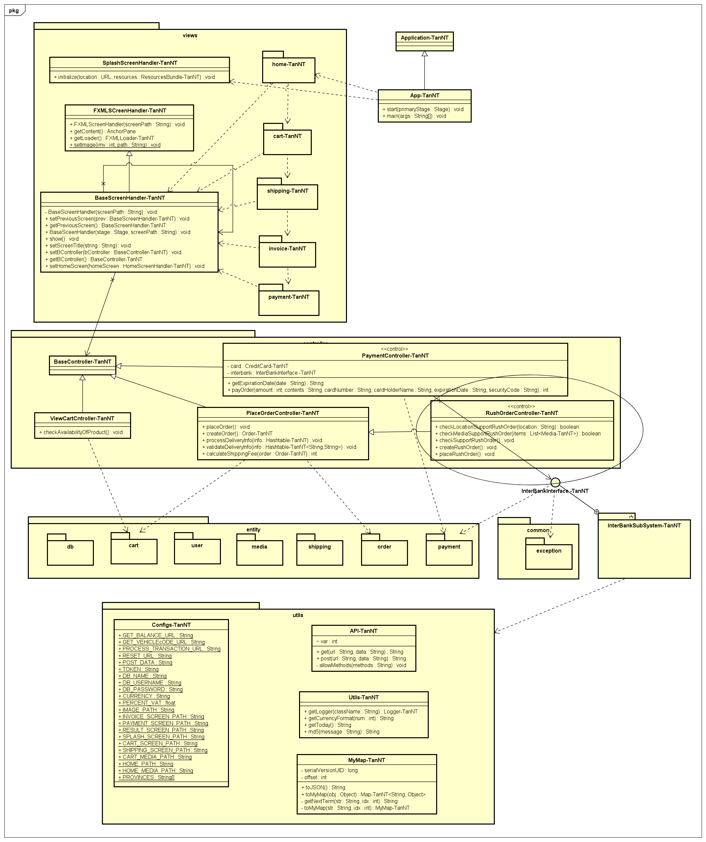

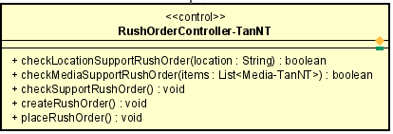

***Attribute:*** Không

***Operation 1:***

|  |  |  |  |
| --- | --- | --- | --- |
| *#* | *Tên* | *Kiểu dữ liệu trả về* | *Mô tả (mục đích)* |
| 1 | checkLocationSupportRushOrder | boolean | Kiểm tra địa chỉ có hỗ trợ giao hàng nhanh hay không |

*Parameter:*

* location: địa chị đặt hàng

*Exception:*

* Không

***Operation 2:***

|  |  |  |  |
| --- | --- | --- | --- |
| *#* | *Tên* | *Kiểu dữ liệu trả về* | *Mô tả (mục đích)* |
| 2 | checkMediaSupportRushOrder | boolean | Kiểm tra sản phẩm có hỗ trợ giao hàng nhanh hay không |

*Parameter:*

* items: danh sách tất cả sản phẩm đặt hàng

*Exception:*

* Không

***Operation 3:***

|  |  |  |  |
| --- | --- | --- | --- |
| *#* | *Tên* | *Kiểu dữ liệu trả về* | *Mô tả (mục đích)* |
| 3 | checkSupportRushOrder | void | Kiểm tra điều kiện giao hàng nhanh |

*Parameter:*

* info: thông tin đặt hàng

*Exception:*

* Không

***Operation 4:***

|  |  |  |  |
| --- | --- | --- | --- |
| *#* | *Tên* | *Kiểu dữ liệu trả về* | *Mô tả (mục đích)* |
| 4 | createRushOrder | void | Tạo đơn giao hàng nhanh |

*Parameter:*

* Không

*Exception:*

* Không

***Operation 5:***

|  |  |  |  |
| --- | --- | --- | --- |
| *#* | *Tên* | *Kiểu dữ liệu trả về* | *Mô tả (mục đích)* |
| 4 | placeRushOrder | void | Tiến hành điều hướng thông tin đặt hàng nhanh để tiếp tục xử lý |

*Parameter:*

* Không

*Exception:*

* Không

### 3.2. Mô hình hóa dữ liệu

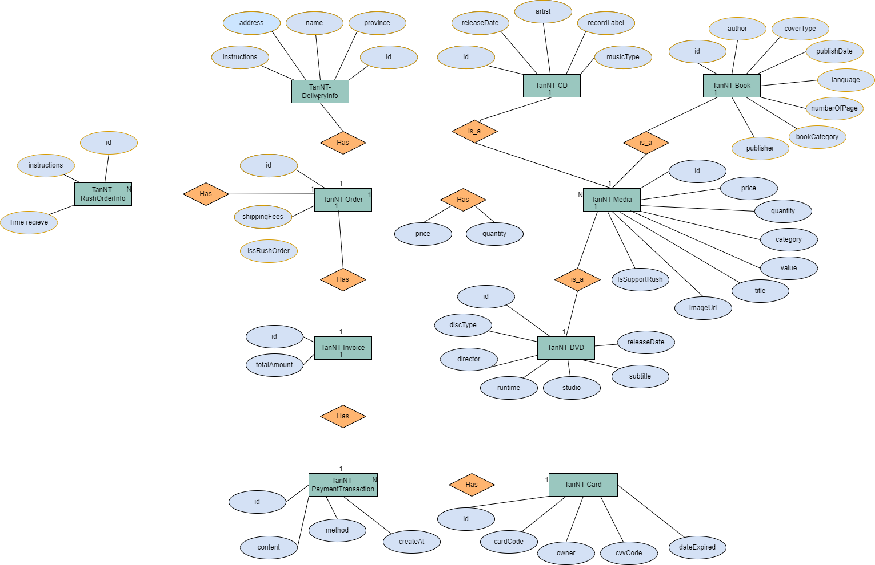

### 3.3. mô hình dữ liệu logic

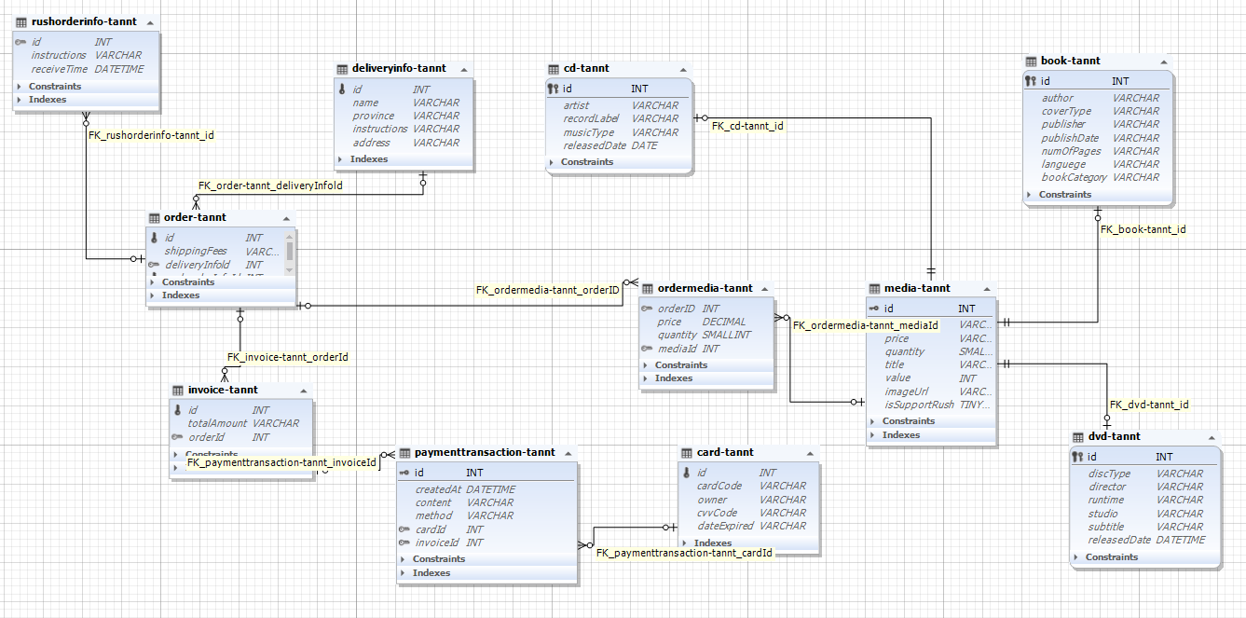

Chú thích:

PK: Primary Key

FK: Foreign Key

* **Media-TanNT**

| # | PK | FK | Column Name | Data type | Mandatory | Description |
| --- | --- | --- | --- | --- | --- | --- |
|  | x |  | id | Integer | Yes | ID, auto increment |
|  |  |  | category | VARCHAR(45) | Yes | Media type, e.g., CD, DVD |
|  |  |  | price | Integer | Yes | Current price |
|  |  |  | quantity | Integer | Yes | Number of products |
|  |  |  | title | VARCHAR(45) | Yes | Product name |
|  |  |  | value | Integer | Yes | Value of the product |
|  |  |  | imageUrl | VARCHAR(45) | Yes | Product image path |
|  |  |  | isSupportRush | TINYINT(1) | Yes | Product has support rush or not |

* **Order-TanNT**

|  |  |  |  |  |  |  |
| --- | --- | --- | --- | --- | --- | --- |
| # | PK | FK | Column Name | Data type | Mandatory | Description |
|  | X |  | id | Integer | Yes | ID |
|  |  |  | shippingFees | VARCHAR(45) | Yes | Shipping fee |
|  |  | X | deliveryInfoId | Integer | Yes | Delivery Info ID |
|  |  | x | rushOrderInfoId | Integer | Yes | Rush order Info ID |

* **RushOrderInfo-TanNT**

|  |  |  |  |  |  |  |
| --- | --- | --- | --- | --- | --- | --- |
| # | PK | FK | Column Name | Data type | Mandatory | Description |
|  | x |  | id | Integer | Yes | ID |
|  |  |  | instructions | VARCHAR(255) | Yes | Instructions ship |
|  |  |  | receiveTime | DATETIME | Yes | Date receive |